でんでん虫倶楽部　主催

２０２５年5月25日

樹木を観察しながら登る

宝達山・こぶしの路コース

（樹木には樹木名表示板が掛けられています・樹木に係る豆知識も記載されています。

　　登山がより充実したものになります。）

集合場所・時間

　　集合場所　　手速比咩神社近隣の駐車場

　　集合時間　　午前9時

　行程

　　登山口９：１５---１０：３０鉄塔下---１２：００頂上（昼食・休憩）

　　頂上１３：００---１５：００登山口・駐車場---１５：１０解散

　申し込み

　　5月２０日（火）までに

　　　yone6463@yahoo.ne.jp

090-9763-2455 北村　まで

各会纏めてお願いいたします。

＊雨中止の場合は5月２３日午後７時頃までに連絡します。

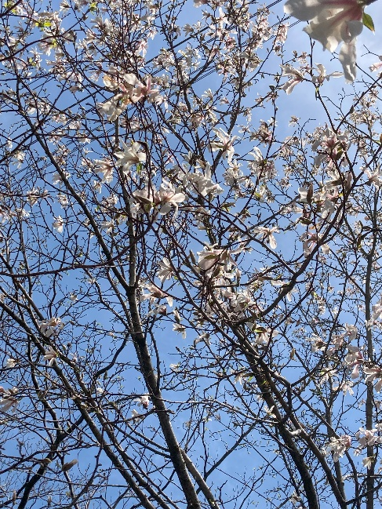

シデコブシ

シデコブシ